Správná odpověď na otázku číslo 1:
Ač je to k neuvěření za stromy je schovaných všech 52 dětí!
Nejblíže se svým odhadem byli :
pan Krauman-33 dětí
rodina Šimánkova-33 dětí
rodina Vytouchova-25 dětí

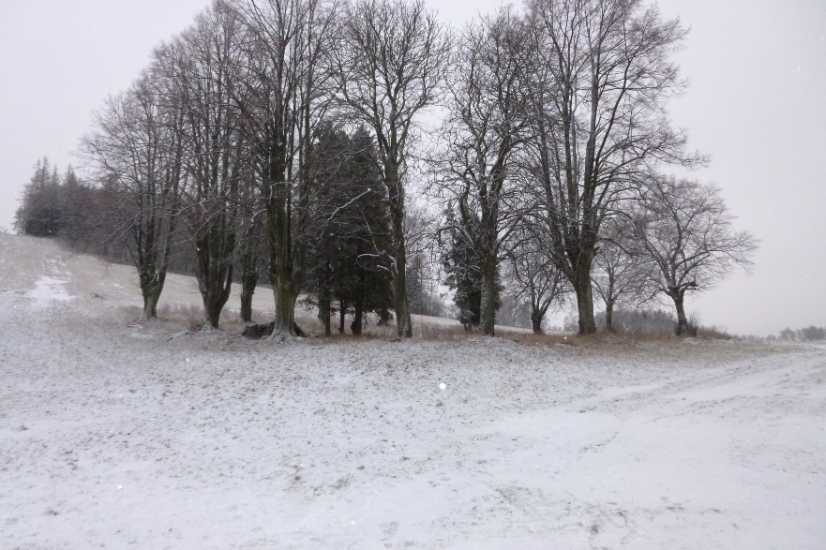

Dnešek začal výbornou snídaní formou švédských stolů, nadlábli jsme si pupíček a začala bojová akce – kdo víc vydrží – my nebo učitelé.
Se sluníčkem v zádech, za úplného bezvětří a úsměvem na líci jsme vyrazili na jediný proužek sněhu široko daleko.
Rozdělili jsme se do družstev a s tím souvisí i 2. soutěžní otázka.
Celé dopoledne a také odpoledne jsme pilně trénovali a zažívali první úspěchy, dělali pokroky, jak si můžete prohlédnout v galerii.
Navečer jsme si s nadšením otevřeli naše pracovní sešity a procvičovali český jazyk a matematiku.
Po večeři na nás čekala pohádka, večerní koupačka a pak už alou na kutě.
Soutěžní otázka č. 2: Do kolika družstev byly děti rozděleny?

